1.2.5. Elektroliz Olayında Madde-Elektrik İlişkisi
2020 Tokyo Olimpiyat Oyunları’nda Türk sporcular 2 altın, 2 gümüş ve 9 bronz olmak üzere 13 madalya kazandı (Görsel A). Peki bu madalyaların yapıldığı metallerin nasıl elde edildiğini biliyor musunuz? Bu oyunlarda dağıtılan madalyaların metalleri, halkın bağışladığı eski cep telefonları ve küçük elektronik cihazlardan geri kazanılmıştır (Görsel B). Elektronik atıklardan ayrılan bakır, gümüş ve altın gibi metallerin saflaştırılmasında elektroliz yöntemlerinden yararlanılır. Bir elektroliz tesisinde belirli bir miktarda metal elde etmek için ne kadar süre çalışılması gerektiği nasıl belirlenir? Elektrotlarda oluşan madde miktarı devreden geçen akıma ve elektroliz süresine nasıl bağlıdır?
  Shutter id: 2681962101  Görsel A: Altın, gümüş ve bronz madalyalar | 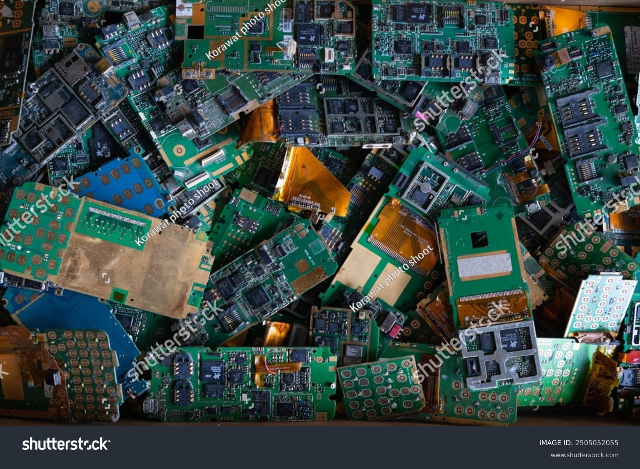  Shutter id: 2505052055  Görsel B: Elektronik atıklardan metal geri kazanımı
Bu sorunun cevabını bir etkinlik yaparak keşfediniz. Analiz ve Keşif Atölyesi 1.7.’de kanıt kullanma becerinizi geliştireceksiniz: Elektroliz olayının gözlemlenebilir ve ölçülebilir niteliklerini belirlemek için ölçütler oluşturacak, ergimiş bir tuzun elektrolizine ait verileri değişkenler arasındaki ilişkileri gösterecek şekilde düzenleyecek, madde miktarı ile akım ve süre arasındaki ilişkiye yönelik iddialarınızı verilere dayanarak açıklayacak ve bu açıklamaları Faraday’in elektroliz yasasına ilişkin bilimsel bilgiyle destekleyeceksiniz. Bu süreçte merakınızın peşinden gidecek, dijital ve görsel materyallerdeki bilgileri okuyup yorumlayarak kendi ifadelerinizle aktaracaksınız.
Analiz ve Keşif Atölyesi 1.7.
1. Aşama: Ölçütlerimi Belirliyorum
Aşağıdaki görselde ergimiş çinko klorürün (ZnCl₂) elektrolizi için kurulmuş bir düzenek gösterilmiştir. Karekoddaki etkileşimli içerikte bu elektroliz hücresini izleyerek elektrotlarda gerçekleşen değişimleri gözlemleyiniz ve not alınız.
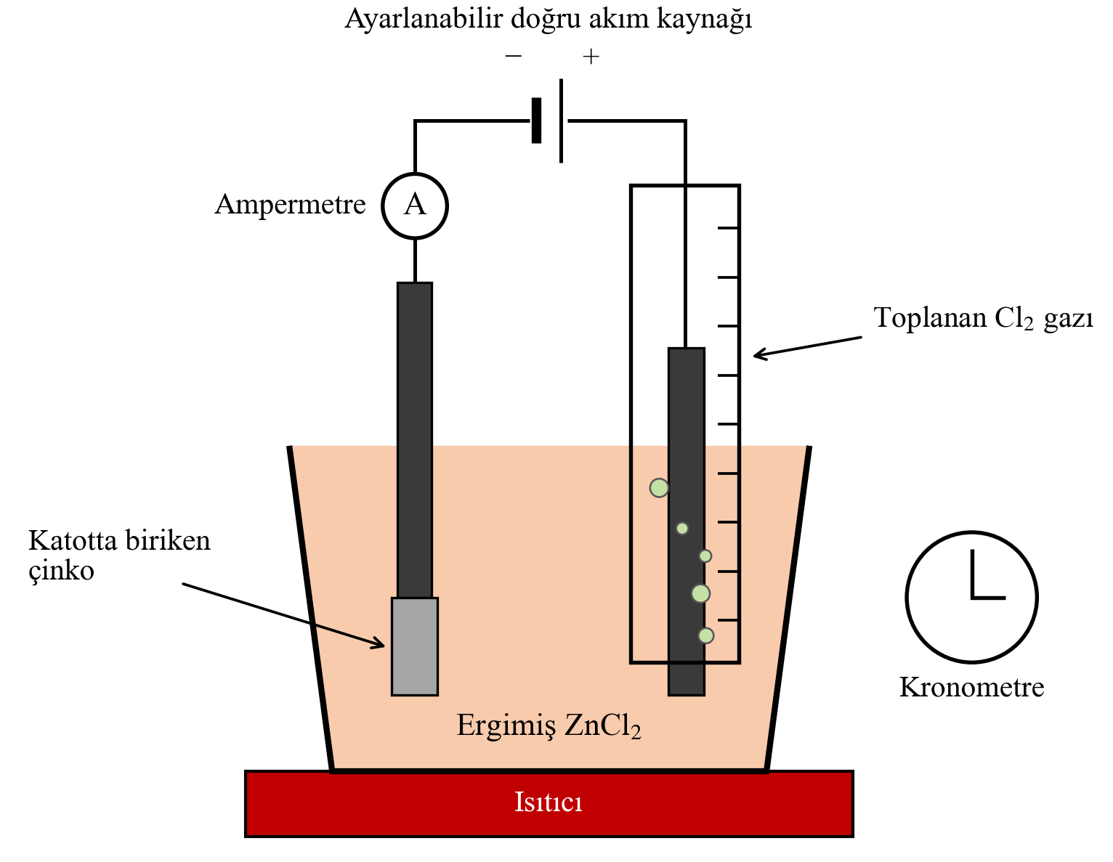
Ergimiş ZnCl₂’nin elektrolizi için kurulan düzenek
Ergimiş bir tuzun elektrolizini gözlemleyebileceğiniz etkileşimli içeriğe ulaşmak için karekodu okutunuz.
Karekod alanı: Etkileşimli içerik 1 (Kim12.1.7)

Bu elektroliz olayını izlemek ve karşılaştırmak için hangi niteliklerin gözlemlenebilir ve ölçülebilir olduğunu düşününüz. Belirlediğiniz her nitelik için bir ölçüt, kullanılacak ölçüm aracını ve birimini tabloya yazınız.
Gözlemlenebilir / ölçülebilir nitelik | Ölçüt | Ölçüm aracı | Birim

2. Aşama: Verilerimi Düzenliyorum
Bir araştırma laboratuvarında ergimiş ZnCl₂ farklı akım ve sürelerde elektroliz edilmiş, her deneyde katotta biriken çinkonun kütlesi ve anotta toplanan klor gazının hacmi ölçülmüştür. Ölçüm sonuçları aşağıdaki tabloda deneylerin yapılış sırasına göre verilmiştir.
Deney | Akım (A) | Süre (dk) | Katotta biriken Zn kütlesi (g) | Anotta toplanan Cl₂ hacmi (mL)
1 | 1,00 | 20 | 0,403 | 151
2 | 0,50 | 20 | 0,203 | 77
3 | 1,00 | 40 | 0,807 | 304
4 | 2,00 | 20 | 0,810 | 303
5 | 1,00 | 10 | 0,201 | 75
6 | 1,50 | 20 | 0,604 | 229
7 | 1,00 | 30 | 0,607 | 228
8 | 2,00 | 10 | 0,404 | 152

- Ölçüm sonuçları tablosundaki verilerden, akımın sabit tutulduğu deneyleri seçerek aşağıdaki birinci tabloya, sürenin sabit tutulduğu deneyleri seçerek ikinci tabloya küçükten büyüğe doğru yerleştiriniz. Her tablo için bağımlı, bağımsız ve kontrol değişkenlerini belirleyiniz.
Akım: ……… A (sabit)
Süre (dk)
Zn kütlesi (g)
Cl₂ hacmi (mL)

Süre: ……… dk (sabit)
Akım (A)
Zn kütlesi (g)
Cl₂ hacmi (mL)

 | Birinci tablo | İkinci tablo
Bağımsız değişken
Bağımlı değişken(ler)
Kontrol değişken(ler)i

- Düzenlediğiniz verileri kullanarak katotta biriken çinko kütlesinin süreye ve akıma göre değişimini gösteren grafikleri çiziniz.
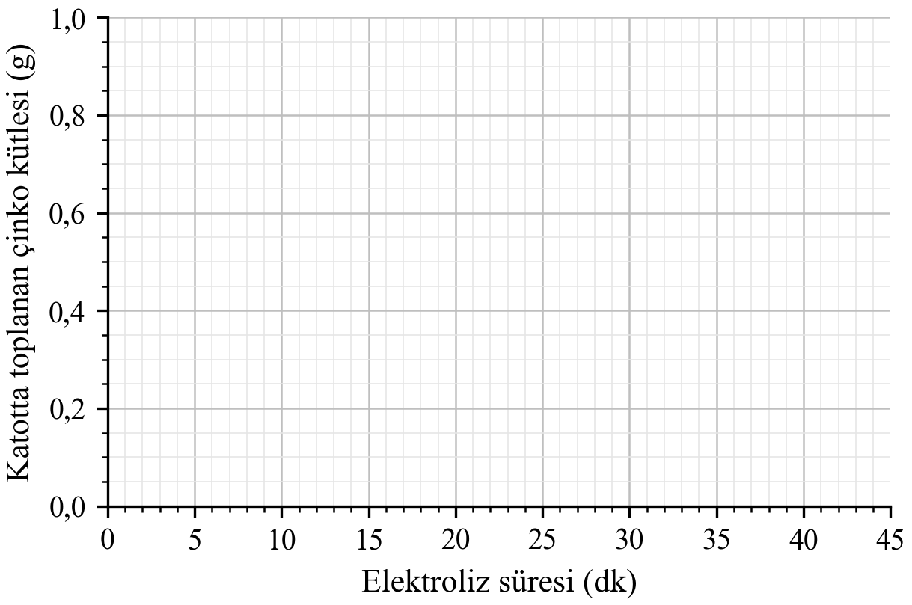
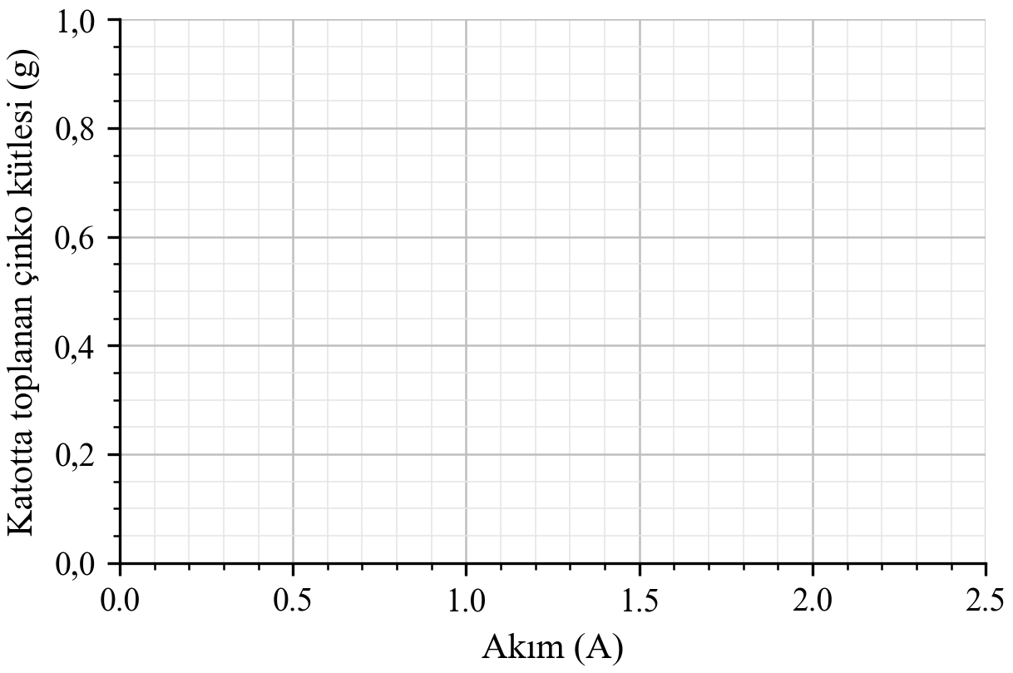
NOT: Öğrencinin çizim yapacağı iki kareli grafik alanı. Kimya10’daki grafik alanı kalıbıyla yeniden çizilebilir.
- Grafiklerinizde nasıl bir örüntü görüyorsunuz? Değişkenler arasındaki ilişkiyi kendi cümlelerinizle ifade ediniz.
……………………………………………………………………………………………
……………………………………………………………………………………………
……………………………………………………………………………………………
- Ölçüm sonuçları tablosundaki 1. ve 8. deneyleri, ardından 3. ve 4. deneyleri karşılaştırınız. Akım ve süre farklı olduğu hâlde katotta biriken çinko kütlelerinin yaklaşık eşit olmasını nasıl yorumlarsınız?
……………………………………………………………………………………………
……………………………………………………………………………………………
……………………………………………………………………………………………
3. Aşama: İddiamı Kanıtlarla Destekliyorum
- Elektroliz olayında elektrotlarda değişime uğrayan madde miktarı ile devreden geçen akım ve elektroliz süresi arasındaki ilişkiye yönelik iddianızı yazınız. İddianızı desteklemek için ölçüm sonuçları tablosundan ve grafiklerinizden kanıtlar gösteriniz.
İddiam | Kanıtlarım (veri ve grafiklerden) | Gerekçem

Aşağıdaki bilgi kartını okuyunuz.
NOT Kâğıdı: Kimya10 sayfa 36’da etkinlik içinde kullandığımız post-it kalıbı
Michael Faraday’in gözlemleri: İngiliz bilim insanı Michael Faraday 1830’lu yıllarda yaptığı deneylerde, bir elektroliz hücresinde elektrotlarda açığa çıkan madde miktarının hücreden geçen toplam elektrik yükü miktarıyla doğru orantılı olduğunu buldu. Bir devreden geçen elektrik yükü (Q), akım (I) ile sürenin (t) çarpımına eşittir: Q = I · t. Akım amper (A), süre saniye (s) cinsinden alındığında elektrik yükünün birimi coulomb (C) olur. Faraday ayrıca aynı miktarda elektrik yükü farklı elektrolitlerden geçirildiğinde açığa çıkan maddelerin mol sayılarının, bu maddelerin iyonlarının yüküne bağlı olduğunu gösterdi.

- Bilgi kartındaki bilimsel bilgiyi kullanarak iddianızı yeniden değerlendiriniz. İddianız bu bilgiyle destekleniyor mu? 1. ve 8. deneylere ilişkin yorumunuzu bu bilgiyle açıklayınız.
……………………………………………………………………………………………
……………………………………………………………………………………………
……………………………………………………………………………………………
- Anotta toplanan klor gazı hacminin akım ve süreyle değişimi de aynı örüntüyü gösteriyor mu? Kanıtlarınızla açıklayınız.
……………………………………………………………………………………………
……………………………………………………………………………………………
……………………………………………………………………………………………
Aynı akımla aynı süre boyunca, yani aynı miktarda elektrik yükü kullanılarak üç farklı eriyik elektroliz edilmiş ve aşağıdaki tablodaki veriler elde edilmiştir.
Eriyik | Katyon | Katotta oluşan metal | Metalin kütlesi (g) | Metalin mol sayısı
Ergimiş NaCl | Na⁺ | Na | 0,460 | 0,0200
Ergimiş ZnCl₂ | Zn²⁺ | Zn | 0,650 | 0,0100
Kriyolitte çözünmüş Al₂O₃ | Al³⁺ | Al | 0,180 | 0,00667

- Aynı miktarda elektrik yükü geçtiği hâlde katotlarda oluşan metallerin mol sayıları neden farklıdır? Katyonların yüklerini dikkate alarak bir iddia oluşturunuz ve yukarıdaki tablodaki verilerle destekleyiniz.
……………………………………………………………………………………………
……………………………………………………………………………………………
……………………………………………………………………………………………
- Elektroliz olayında elektrotlarda değişime uğrayan madde miktarı ile elektrik akımı ve süre arasındaki ilişkinin sanayide ve günlük hayatta nerelerde kullanıldığını araştırınız. Bulduğunuz bir örneği ulaştığınız çıkarımlarla ilişkilendiriniz.
……………………………………………………………………………………………
……………………………………………………………………………………………
……………………………………………………………………………………………
Etkinliğin sonunda elektroliz olayında değişime uğrayan madde miktarı ile akım ve elektroliz süresi arasındaki ilişkiyi karekodda yer alan “Çıkış Kartı”na kendi cümlelerinizle yazınız.
Karekod alanı: Çıkış Kartı

Elektroliz olayında madde miktarı ile akım ve süre arasındaki ilişkiyi bir başka örnek üzerinde inceleyelim. Gümüş nitrat (AgNO₃) çözeltisi inert elektrotlarla elektroliz edildiğinde katotta Ag⁺(suda) + e⁻ → Ag(k) yarı tepkimesine göre gümüş birikir. Akım 0,50 A’de sabit tutularak farklı sürelerde ve süre 20 dakikada sabit tutularak farklı akımlarla yapılan elektrolizlerde katotta biriken gümüşün kütlesi Grafik A ve Grafik B’de verilmiştir. Her iki grafik de başlangıç noktasından geçen birer doğrudur: Akım sabitken süre iki katına çıktığında, süre sabitken de akım iki katına çıktığında biriken gümüşün kütlesi iki katına çıkar. Bu durum, elektrotta açığa çıkan madde miktarının hem akımla hem de süreyle doğru orantılı olduğunu gösterir.
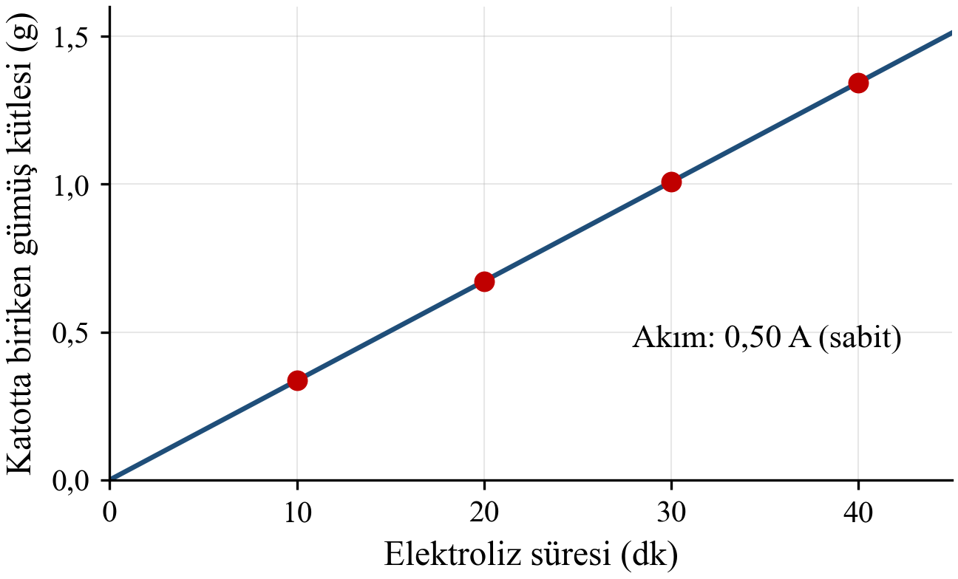
Grafik A: 0,50 A akımla AgNO₃ çözeltisinin elektrolizinde katotta biriken gümüş kütlesinin süreyle değişimi
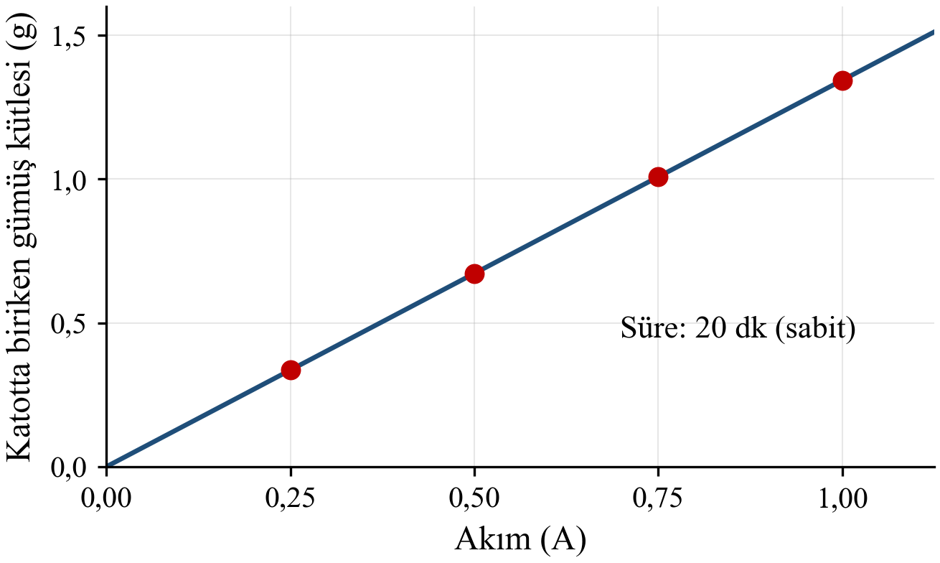
Grafik B: 20 dakikalık AgNO₃ çözeltisi elektrolizinde katotta biriken gümüş kütlesinin akımla değişimi
Grafikler karşılaştırıldığında 0,50 A akımla 40 dakikada biriken gümüş kütlesinin (Grafik A), 1,00 A akımla 20 dakikada biriken gümüş kütlesine (Grafik B) eşit olduğu görülür. Akım iki katına çıkarken süre yarıya indiğinde devreden geçen toplam elektrik yükü (Q = I · t) değişmez. Elektrik akımı, birim zamanda devreden geçen yük miktarıdır; bu nedenle aynı akım daha uzun süre ya da aynı sürede daha büyük bir akım uygulandığında devreden daha fazla yük geçer.
Elektrotlarda gerçekleşen her yarı tepkimede belirli sayıda elektron alınır ya da verilir. Örneğin katotta bir Ag⁺ iyonunun gümüş atomuna dönüşmesi için bir elektron gerekir. Devreden ne kadar çok elektron geçerse o kadar çok iyon indirgenir ya da yükseltgenir. Bu nedenle elektroliz olayında belirleyici olan, devreden geçen toplam yük miktarıdır. Bu ilişki Faraday’in birinci elektroliz yasası olarak bilinir: Elektroliz sırasında bir elektrotta değişime uğrayan madde miktarı, hücreden geçen elektrik yükü miktarıyla doğru orantılıdır.
Aynı miktarda elektrik yükü farklı elektrolitlerden geçirildiğinde oluşan madde miktarları nasıl karşılaştırılır? Gümüş nitrat (AgNO₃), bakır(II) sülfat (CuSO₄) ve altın(III) iyonları (Au³⁺) içeren üç çözelti seri bağlanarak elektroliz edildiğinde her kaptan aynı akım aynı süre boyunca, yani aynı sayıda elektron geçer. Katotlarda Ag⁺ iyonu bir, Cu²⁺ iyonu iki, Au³⁺ iyonu üç elektron alarak metale dönüşür. Bu nedenle devreden 6 mol elektron geçtiğinde katotlarda 6 mol gümüş, 3 mol bakır ve 2 mol altın birikir. Aynı sayıda elektron geçtiğinde iyon yükü büyüdükçe indirgenebilen iyon sayısı azalır. Buna göre aynı miktarda elektrik yükü farklı elektrolitlerden geçirildiğinde açığa çıkan maddelerin mol sayıları, bu maddelerin oluşumu sırasında alınan ya da verilen elektron sayısıyla ters orantılıdır. Bu genelleme Faraday’in ikinci elektroliz yasası olarak bilinir.
Bir mol elektronun taşıdığı elektrik yükü yaklaşık 96485 coulombdur. Bu değere Faraday sabiti (F) denir. Elektrolizde katotta alınan elektron sayısı anotta verilen elektron sayısına eşit olduğundan anot ve katotta oluşan maddelerin miktarları da birbiriyle ilişkilidir. Örneğin AgNO₃ çözeltisinin inert elektrotlarla elektrolizinde anotta su yükseltgenir: 2H₂O(s) → O₂(g) + 4H⁺(suda) + 4e⁻. Bu elektrolizde katotta 4 mol gümüş birikirken anotta 1 mol oksijen gazı açığa çıkar. Bu nedenle anotta toplanan gaz miktarı da katotta biriken metal miktarı gibi akım ve süreyle doğru orantılı olarak artar.
Faraday yasaları sanayide üretimin planlanmasında kullanılır. Bir alüminyum ya da bakır üretim tesisinde hedeflenen ürün miktarı için uygulanması gereken akım ve süre bu yasalar yardımıyla belirlenir. Metal kaplama işlemlerinde kaplamanın kalınlığı, uygulanan akım ve sürenin denetlenmesiyle ayarlanır. Elektrik enerjisinin yaygınlaştığı 19. yüzyılın sonlarında bazı elektrik sayaçları da bu ilkeyle çalışmıştır: Sayaçtaki bir elektroliz hücresinde elektrotta biriken metalin kütlesi tartılarak tüketilen elektrik miktarı belirlenmiştir.
Örnek-Çözüm Atölyesi 1.14.
Bir bakır(II) sülfat çözeltisi 2,0 A akımla 30 dakika elektroliz edildiğinde katotta belirli bir kütlede bakır birikiyor. Aynı çözelti 4,0 A akımla 15 dakika elektroliz edilirse katotta biriken bakır miktarı nasıl değişir? Açıklayınız.
Çözüm:
Katotta biriken madde miktarı devreden geçen elektrik yüküyle doğru orantılıdır ve yük, akım ile sürenin çarpımına bağlıdır. İkinci durumda akım iki katına çıkarken süre yarıya inmiştir. Bu nedenle devreden geçen yük miktarı değişmez ve katotta biriken bakır miktarı aynı kalır.

Örnek-Çözüm Atölyesi 1.15.
Ergimiş NaCl ve ergimiş MgCl₂ içeren iki elektroliz kabı seri bağlanarak elektroliz ediliyor. Katotlarda oluşan sodyum ve magnezyumun mol sayılarını karşılaştırınız.
Çözüm:
Seri bağlı kaplardan aynı akım aynı süre boyunca geçtiğinden her iki kaptan da aynı miktarda elektrik yükü, yani aynı sayıda elektron geçer.
Na⁺(s) + e⁻ → Na(s) Mg²⁺(s) + 2e⁻ → Mg(s)
Bir sodyum atomu oluşurken bir elektron, bir magnezyum atomu oluşurken iki elektron harcanır. Bu nedenle oluşan sodyumun mol sayısı magnezyumun mol sayısının iki katıdır.

Örnek-Çözüm Atölyesi 1.16.
Bir öğrenci nikel(II) sülfat çözeltisiyle üç elektroliz deneyi yapmış ve katotta biriken nikelin kütlesini ölçmüştür: 1. deney 0,50 A, 20 dk, 0,183 g; 2. deney 0,50 A, 40 dk, 0,367 g; 3. deney 1,00 A, 20 dk, 0,367 g. Öğrenci yalnızca 1. ve 2. deneylere bakarak “Katotta biriken madde miktarını yalnızca elektroliz süresi belirler.” iddiasında bulunuyor. Bu iddiayı verilere dayanarak değerlendiriniz.
Çözüm:
1. ve 2. deneylerde akım sabit (0,50 A), süre 20 dakikadan 40 dakikaya çıkmış ve kütle 0,183 g’dan 0,367 g’a yükselmiştir. Bu veriler sürenin etkili olduğunu gösterir. Ancak 1. ve 3. deneylerde süre aynı (20 dk), akım 0,50 A’den 1,00 A’e çıkmış ve kütle yine iki katına (0,367 g) yükselmiştir. Bu nedenle iddia eksiktir. Katotta biriken madde miktarını süre ile akım birlikte, yani devreden geçen toplam elektrik yükü belirler. 2. ve 3. deneylerde akım ile sürenin çarpımı aynı olduğu için biriken nikel kütleleri de eşittir.

Bilgi Köşesi 1.7.
Elektronik Atıklardaki Gizli Maden
Bir cep telefonunun devre kartında bakır, gümüş, altın ve paladyum gibi değerli metaller bulunur. Kullanılmayan cihazların çekmecelerde beklemesi ya da çöpe atılması hem bu kaynakların kaybına hem de çevre kirliliğine yol açar. Elektronik atıklardan metallerin geri kazanımında atıklar önce parçalanır ve metaller kimyasal yöntemlerle çözeltiye alınır. Ardından çözeltideki metal iyonları elektrolizle katotta biriktirilerek saf metal hâlinde elde edilebilir. Bu süreçte uygulanacak akım ve süre Faraday yasalarına göre belirlenir. Kullanılmayan elektronik cihazlarınızı belediyelerin ve satıcıların elektronik atık toplama noktalarına teslim ederek bu döngüye katkı sağlayabilirsiniz.

Sıra Sizde 1.7.
NOT: Sıra sizde tam bir sayfa kaplasın, çözüm alanları Kimya10 sayfa 64, Sıra Sizde 1.7.’deki çözüm alanlarından konsun.
- Aynı bakır(II) sülfat çözeltisi iki farklı akımla elektroliz edilmiş ve katotta biriken bakır kütlesinin süreyle değişimi grafikteki K ve L doğrularıyla gösterilmiştir. Hangi deneyde daha büyük akım uygulanmıştır? K doğrusunun eğiminin L’ninkinin iki katı olması akımlar hakkında ne söyler? Açıklayınız.
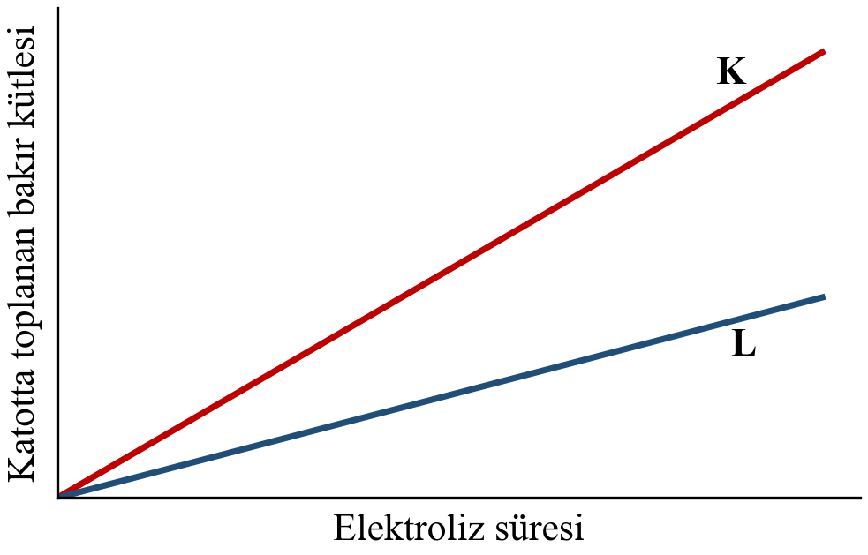

- Ergimiş KCl, ergimiş CaCl₂ ve kriyolitte çözünmüş Al₂O₃ içeren üç kap seri bağlanarak elektroliz ediliyor. Katotlarda oluşan metallerin mol sayılarını büyükten küçüğe doğru sıralayınız ve gerekçenizi yazınız.

- Ergimiş MgCl₂ elektrolizinde akım üç katına çıkarılıp süre aynı tutulursa anotta toplanan klor gazı hacmi nasıl değişir? Faraday’in elektroliz yasasına dayanarak açıklayınız.

- Aşağıdaki ifadelerden doğru olanların başına “D”, yanlış olanların başına “Y” yazınız.
( ) Elektrolizde katotta biriken madde miktarı devreden geçen elektrik yüküyle doğru orantılıdır.
( ) Akım yarıya indirilip süre iki katına çıkarılırsa katotta biriken madde miktarı değişmez.
( ) Aynı yük miktarıyla Zn²⁺ ve Ag⁺ iyonlarından eşit mol sayısında metal oluşur.
( ) Elektroliz süresi arttıkça anotta oluşan gaz miktarı azalır.
- Bir kaplama atölyesinde aynı eşyalardan bazılarının kaplaması daha kalın istenmektedir. Kaplama kalınlığını artırmak için hangi değişkenler nasıl değiştirilebilir? Faraday’in elektroliz yasasına dayanarak açıklayınız.

Elektrotlarda değişime uğrayan madde miktarının akım ve elektroliz süresiyle değişimini gösteren infografiğe ve etkileşimli içeriğe ulaşmak için karekodu okutunuz.
Karekod alanı: Etkileşimli içerik 2 (Kim12.1.7)

Kaynakça
Petrucci, R. H., Herring, F. G., Madura, J. D. ve Bissonnette, C. (2017). General Chemistry: Principles and Modern Applications (11. baskı). Pearson. (Elektrokimya bölümü; standart indirgenme potansiyelleri, Ek D)
Atkins, P., Jones, L. ve Laverman, L. (2016). Chemical Principles: The Quest for Insight (7. baskı). W. H. Freeman. (Elektrokimya bölümü)
Faraday, M. (1834). Experimental researches in electricity, seventh series. Philosophical Transactions of the Royal Society of London, 124, 77-122.
Uluslararası Olimpiyat Komitesi. Tokyo 2020 madalyalarının geri kazanılmış metallerden üretilmesine ilişkin duyurular (olympics.com).
NOT: Analiz ve Keşif Atölyesi 1.7.’deki iki hazır veri tablosunda yer alan değerler Faraday yasasıyla (F = 96485 C/mol; Zn: 65 g/mol; Na: 23 g/mol; Al: 27 g/mol; 25 °C ve 1 atm’de gazın molar hacmi 24,47 L/mol) tarafımızca hesaplanmış, ölçüm hatasını yansıtacak biçimde küçük sapmalar eklenmiş öğretim amaçlı verilerdir. Bilgi metnindeki gümüş nitrat grafikleri ile Örnek-Çözüm Atölyesi 1.16’daki nikel verileri de aynı yolla (Ag: 108 g/mol; Ni: 59 g/mol) hesaplanmıştır. Programda bu öğrenme çıktısı için matematiksel hesaplama yapılmaması istendiğinden örnekler ve sorular orantısal yorum düzeyinde tutulmuştur.

